# 手柄透明隐藏工具

## 设备交互

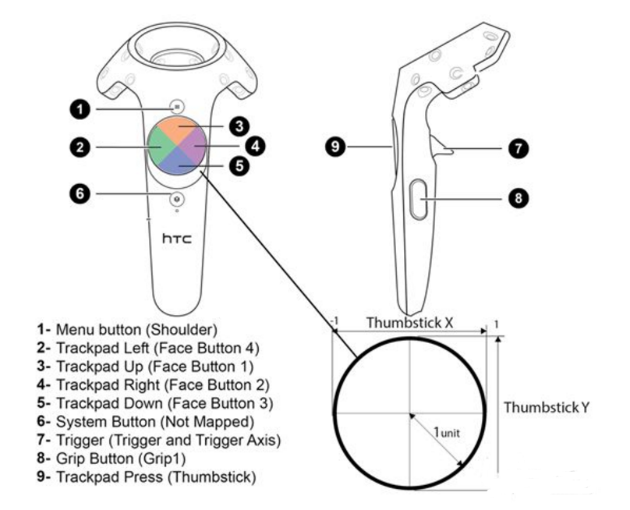

Trigger键：通过左手手柄Trigger打开/关闭工具。

Track pad键：打开工具后，通过在Track Pad上左右滑动来切换选择工具里的功能。